«Коммуникация» Сөйлеуді дамыту
Сабақтың тақырыбы: Наурыз – жыл басы
Күні: 18.03.2022ж.
ҰОҚ-ның мақсаты | 0.1.3.1. Берілген кіріспесі бойынша әңгіме мазмұнын болжау.  Қарым-қатынастағы түрлі жағдаяттарда әдептілік сөздерін қолдана білу;
Күтілетін нәтиже | Барлық тәрбиеленушілер:  Сөздер мен дыбыстарды дұрыс айта алады.  Тыңдалған мәтіндердегі ақпаратты сурет, сызба, белгілер қолданыпжеткізеді.  Көпшілік тәрбиеленушілер:  Суретке қарап әңгіме құрайды.  Кейбір тәрбиеленушілер:  Сөздердің лексикалық мағынасы мен мәнінтүсінеді, мағынасы бойынша жақын сөздерді қолданады.
Жоспар
Жоспарланған  уақыт | Жоспарланғаніс-әрекет | Балалардың іс-әрекеті
І. Дұрыс әсерлікөңіл  күйорнату.  0-2 минут  ІІ. Мақсатты болжам.  3-5 минут  ҰОҚ ортасы  ІІІ. Тақырып  бойыншажұмыс.  6-27 минут | Шаттық шеңбері  Амандасу үлкенге,  Тәрбиенің басы ғой.  Ал, қанекей бәріміз,  Сәлем берейік үлкенге.  Сәлеметсіздер ме ?  – Қазір жылдың қай мезгілі?  – Көктемде қанша ай бар?  – Көктемде қандай мерекелер бар?  – Наурыз мерекесі қандай мереке?  Наурыз туралы бейнеролик көрсету.  Әліппе-дәптермен жұмыс:  1-тапсырма. Сурет бойынша әңгімеле. Суретте қандай мерекенің тойланып жатқанын сұрайды және ол мерекенің ерекшеліктерін айтқызады.  – Наурыз мерекесін сенің тұратын жеріңде қалай атап өтеді?  – Сенің отбасыңда бұл мерекені қалай атап өтеді?  Педагог: Наурызда барлық адамдар реніштерін ұмытып, бір-бірімен амандасып, құшақтасып татуласады.  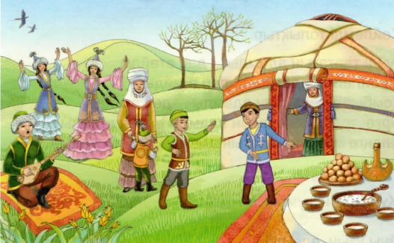  2-тапсырма. «Сөзді тап» ойыны.  «Татулық» сөзінемағынасы жуық сөздерді суреттерден ойлап тап.  Мысалы: ауызбіршілік, достық, сүйіспеншілік, сыйластық, құрметтеу.  3-тапсырма. Топтық жұмыс.  І топ: Наурызкөжеге қосылатын заттарды қазанға салады.  ІІ-топ: Үстелдің үстіне ұлттық тағамдарды жинақтайды.  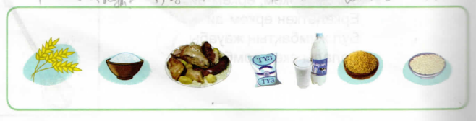  Сергіту сәті. «Алақанды соқ-соқ-соқ».  Бейнероликтен әуен тыңдап қимылдар жасайды.  4-тапсырма. Дидактикалық ойын: «Қазақтыңұлттық киімдерін ата».  Топтық жұмыс.  І топ: Ер баланың киімін жинайды.  ІІ- топ: Қыз баланың киімін жинайды.  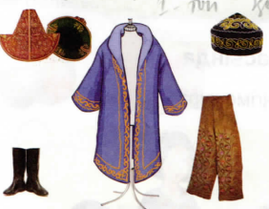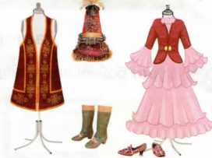  Әліппе-дәптермен жұмыс:  5-тапсырма. Мақалды жаттап ал.  Бір тал кесең,  Он тал ек.  6- тапсырма. Ою түрлерін ата.  Жеке жұмыс.  Ою боямақтарын бояйды.  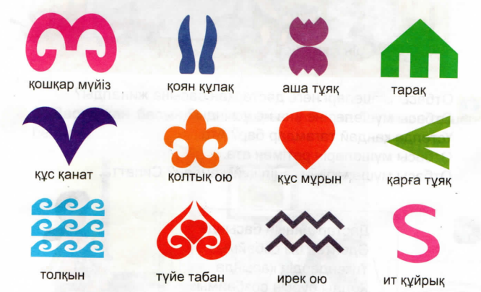 | Әліппе-дәптер  «Қазақ халқының  салт-дәстүрлері»  энциклопедиясы  Сурет бойынша әңгімелейді  Бейнеролик көріп, қимыл жасайды  Суретпен жұмыс жасайды  Әліппе-дәптер  Әліппе-дәптер,  түрлі түсті  қарындаштар
Рефлексия.  28-30 мин | Балаларды мақтап, мадақтау. Көбелекті гүлдерге қондыру арқылы сабақты түсінген білдіреді. Ал сабақты түсінбесе, қызықсыз болса бұлтқа қондырады.

